Krystian Piszczela – WSI – ćwiczenie 3.

* GreedyAgent jako przeciwnik

Przetestowane zostało starcie MinMaxAgenta w starciu z GreedyAgentem. Mecz składał się z 1000 rozgrywek z początkowym wektorem o długości n=15. Wyniki były następujące:

|  |  |  |  |  |  |
| --- | --- | --- | --- | --- | --- |
| Głębokość drzewa stanów | Średni czas rozgrywki | Średnia liczba punktów MinMaxAgenta | Odchylenie standardowe MinMaxAgenta | Średnia liczba punktów GreedyAgenta | Odchylenie standardowe GreedyAgenta |
| 1 | 0.000019 | 2.97 | 8.139 | -2.838 | 7.598 |
| 5 | 0.000208 | 4.52 | 8.940 | -4.388 | 8.177 |
| 10 | 0.003205 | 4.527 | 8.944 | -4.395 | 8.181 |
| 50 | 0.012123 | 4.306 | 8.818 | -4.174 | 8.082 |

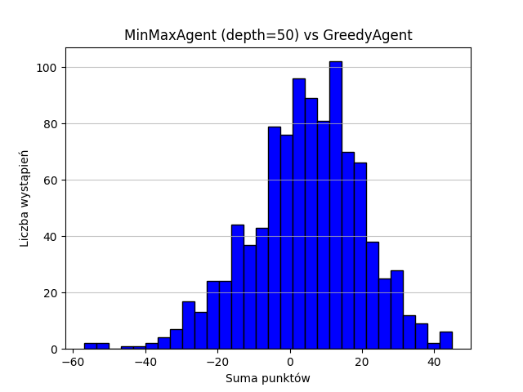

* NinjaAgent jako przeciwnik

|  |  |  |  |  |  |
| --- | --- | --- | --- | --- | --- |
| Głębokość drzewa stanów | Średni czas rozgrywki | Średnia liczba punktów MinMaxAgenta | Odchylenie standardowe MinMaxAgenta | Średnia liczba punktów NinjaAgenta | Odchylenie standardowe NinjaAgenta |
| 1 | 0.000051 | 0.209 | 7.334 | -0.077 | 7.305 |
| 5 | 0.000153 | 1.584 | 7.622 | -1.452 | 7.324 |
| 10 | 0.002532 | 1.7 | 7.657 | -1.568 | 7.337 |
| 50 | 0.013597 | 1.732 | 7.667 | -1.6 | 7.341 |

Histogramy sumy punktów uzyskanych przez MinMaxAgenta w starciu z NinjaAgentem prezentują się następująco: 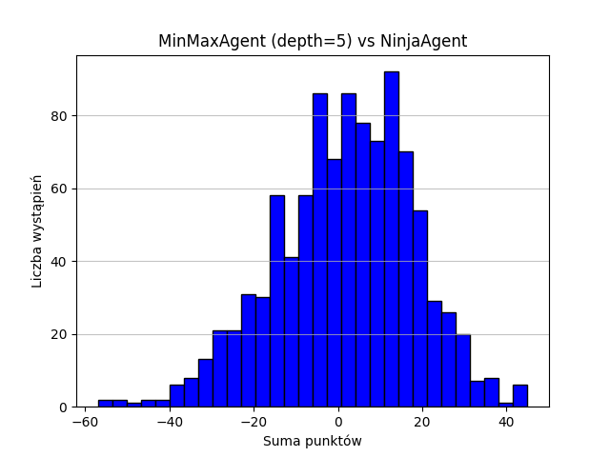

|  |  |  |  |  |  |
| --- | --- | --- | --- | --- | --- |
| Głębokość drzewa stanów | Średni czas rozgrywki | Średnia liczba punktów MinMaxAgenta | Odchylenie standardowe MinMaxAgenta | Średnia liczba punktów MinMaxAgenta(50) | Odchylenie standardowe MinMaxAgenta(50) |
| 1 | 0.013365 | -1.882 | 7.382 | 2.014 | 7.759 |
| 5 | 0.012078 | -0.369 | 7.288 | 0.501 | 7.375 |
| 10 | 0.015834 | -0.052 | 7.308 | 0.184 | 7.331 |
| 50 | 0.025097 | -0.026 | 7.310 | 0.158 | 7.328 |

* MinMaxAgent o głębokości 50 jako przeciwnik

Histogramy sumy punktów uzyskanych przez MinMaxAgenta w starciu z drugim MinMaxAgentem prezentują się następująco

1. Jak głębokość drzewa wpływa na wyniki uzyskiwane przez MinMaxAgenta?

Większa głębokość drzewa daje w wyniku większą średnią liczbą punktów, większe odchylenie standardowa oraz wydłuża czas rozgrywki. Spowodowane jest to dokładniejszą analizą wszystkich możliwych ścieżek, dzięki czemu MinMaxAgent jest w stanie znaleźć lepszą ścieżkę co pozwala mu uzyskać większą liczbę punktów. Obarczone jest to jednak większym nakładem obliczeniowym, skutkiem czego jest wydłużenie czasu rozgrywki.

1. Jaki jest rozkład sumy punktów uzyskiwanych przez MinMaxAgenta?

Jest to rozkład normalny.

1. Jak na podstawie histogramu stwierdzić, który agent jest lepszy?

Podczas analizy, której celem jest stwierdzenie, który agent jest lepszy możemy skupić się na lokalizacji szczytu wartości. W przypadku pierwszego przeciwnika – GreedyAgenta jasno widać, iż znajduje się on w dodatniej części poziomej osi, na której została przedstawiona suma punktów. Również jest to widoczne w przypadku NinjaAgenta - szczyt znajduje się po stronie dodatniej, lecz nieco bliżej wyniku 0, co sugeruje, iż NinjaAgent był trudniejszym przeciwnikiem dla MinMaxAgenta. W ostatnim przypadku, gdy przeciwnikiem był drugi MinMaxAgent występują dwie różne sytuacje: pierwsza, która występuje przy różnych głębokościach przeszukiwania drzewa – widoczne jest delikatne przesunięcie szczytu na ujemną część osi przedstawiającej sumę punktów oraz druga, gdzie grają ze sobą MinMaxAgenty z taką samą głębokością – w niej szczyt znajduje się na wartości bardzo bliskiej 0. Sugeruje to, iż walka była wyrównana.

1. Jak przyspieszyć działanie MinMaxAgenta?

W celu przyspieszenia działania MinMaxAgenta pomocna może być implementacja algorytmu przycinania Alfa-Beta, które pozwoli na ograniczenie liczby analizowanych gałęzi drzewa.

1. Jak poprawić jego działanie dla drzewa przeszukiwań o głębokości 1?

Można zmienić funkcję oceny, tak aby była przystosowana tylko do drzewa przeszukiwań o głębokości 1, która przyspieszyłaby działanie programu, lecz uważam, iż rozbijanie się na pojedyncze przypadki i tworzenie dla nich własnych heurystyk nie jest dobrym podejściem.